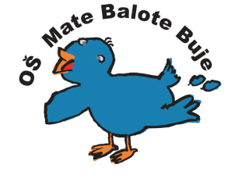
Osnovna škola - Scuola elementare
Mate Balote Buje - Buie

_________________________________________________________________________________________________
52460 BUJE, Školski brijeg 2, tel./fax. 052 772-138, OIB: 75498468638, e-mail: ured@os-mbalote-buje.skole.hr,
IBAN: HR93 24020061100108722

OBAVIJEST ZA RODITELJE

Od školske godine 2023./2024., školski liječnik u svom radu počinje koristiti aplikaciju „Terminko“. Za sistematske preglede, preglede za potrebe prilagodbe ili oslobađanje
TZK-a, cijepljenje, savjetovanje te pregled za upis u prvi razred osnovne škole i pregled za utvrđivanje primjerenog oblika školovanja, roditelji preko https://www.terminko.hr naručuju svoje dijete.

